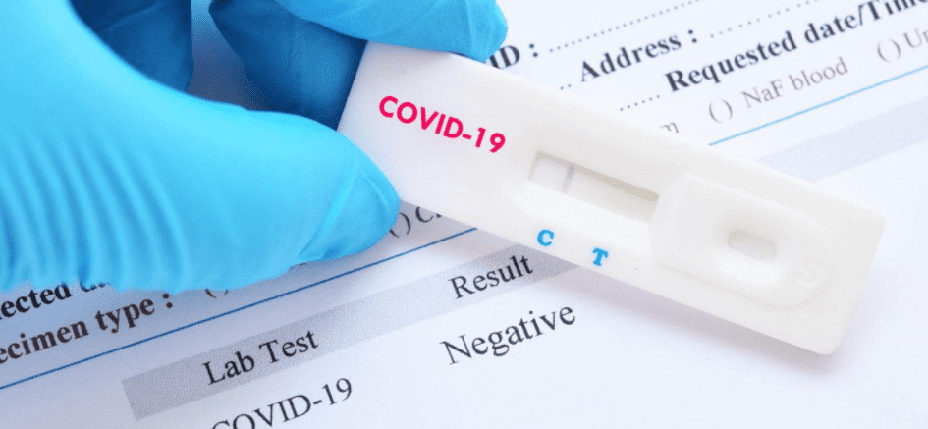
ВНИМАНИЕ!

ПРИГЛАШАЕМ БЕСПЛАТНО

ПРОЙТИ ЭКСПРЕСС - ТЕСТИРОВАНИЕ
НА КОВИД в нашем пункте, расположенном по адресу:
ул. Комсомольская, 1 (2 этаж, 28 кабинет)

Пройти тестирование может каждый житель при отсутствии признаков ОРВИ.

РЕЖИМ РАБОТЫ ПУНКТА:

пн-пт. – с 08-00 до 18-00

ПРИ СЕБЕ ИМЕТЬ:

-паспорт
-снилс.

Администрация
ГУЗ «ГКБ № 2 г. Тулы им. Е.Г. Лазарева»

